製作目標:製作一個前後端分離的個人網頁，以便日後證明自己並方便應徵工作

製作規劃：分為前後臺：

前臺：

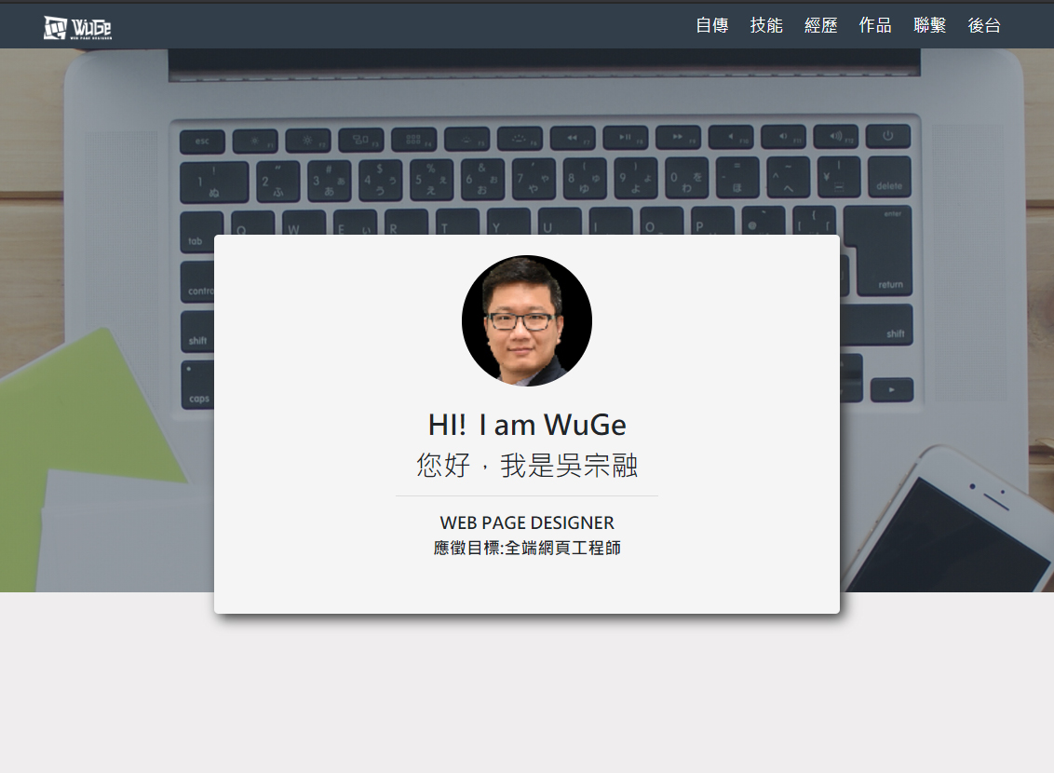

後台︰

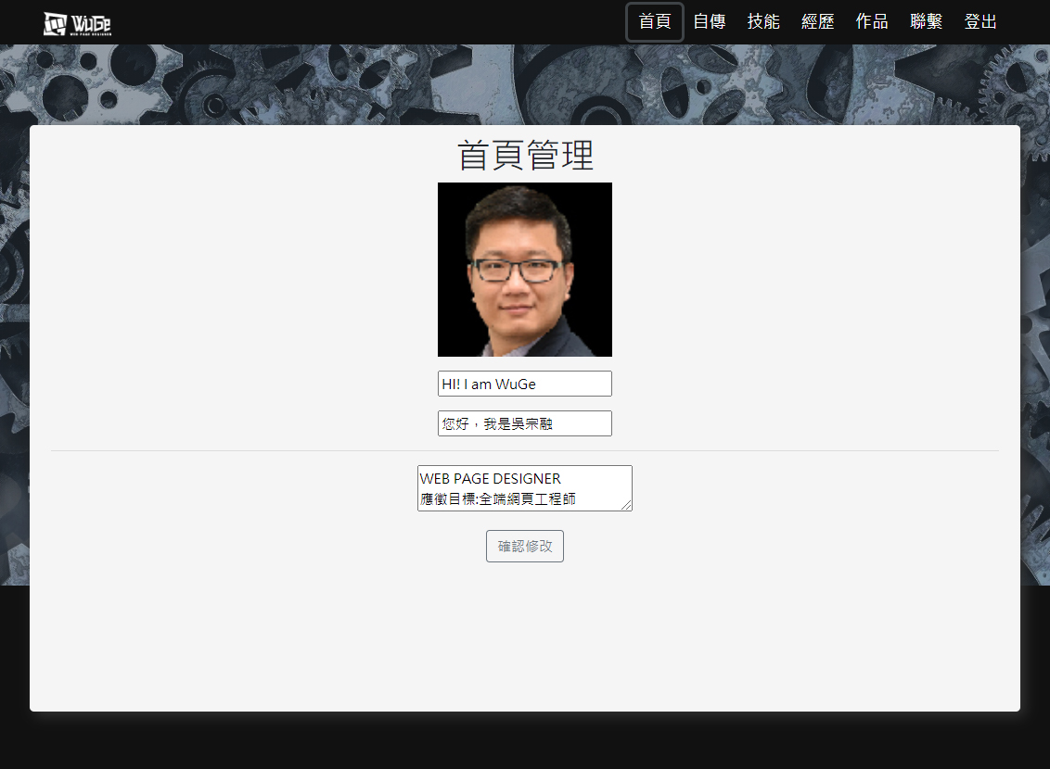

預計完成的部分有響應式處理。可以分別對應手機、平板、PC種使用方式：

目前只有概略完成：

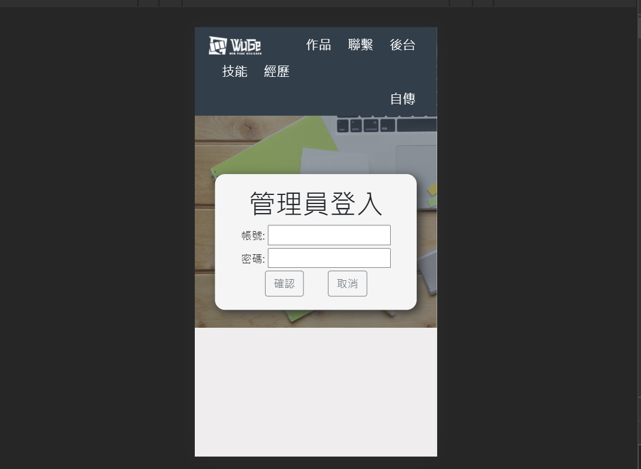

(可以看到漢堡標誌仍未製作完成)

(技術困難:不知是否有會依照版面不同 跑不一樣JS的辦法)

並解使用JS在前端作轉場效果提高畫面活潑度，增加吸引力：

如：前端版面會有放大縮小的效果，目前概略完成：

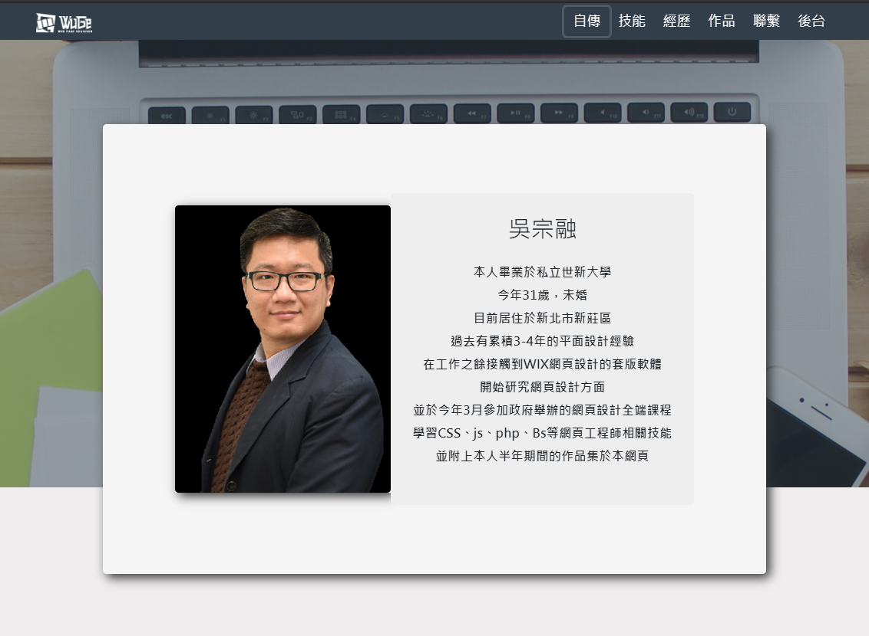

可以看到背景MAIN面板的大小產生變化，帶出律動感

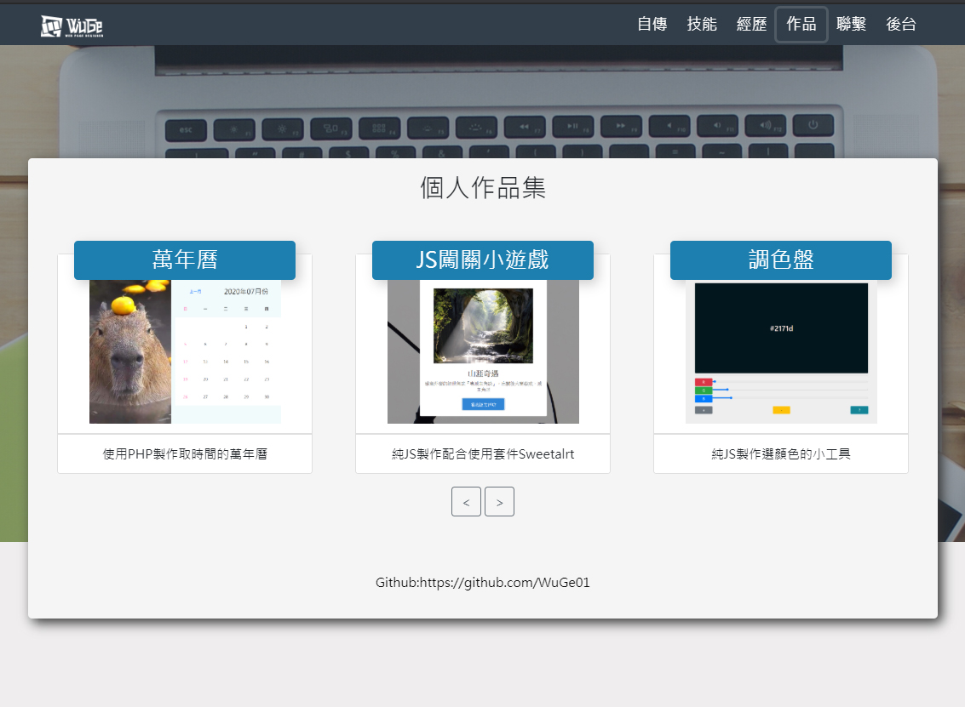

後臺部分可以直觀的使用點其快速地修改內容，由於目標前後端分離，後臺的檔案我也適用純HTML用JS抓檔案的方式製作：

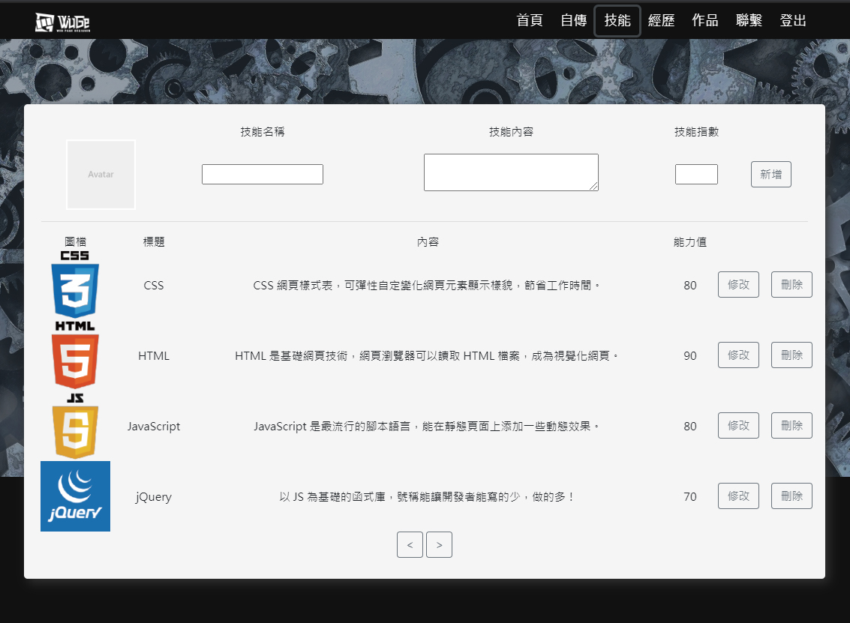

點選直接修改，並用JS改變成INPUT可輸入，並回傳。

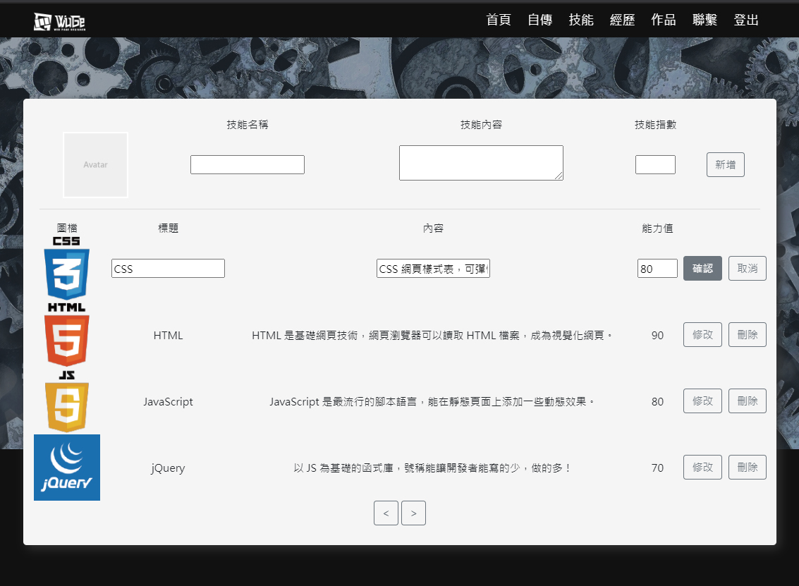

(技術困難:目前在思考如果要同時修改兩個(目前有BUG)會如何設定JS，尚未有頭緒)